PROCEDIMIENTO

- NOMBRE DEL PROCEDIMIENTO: PROCEDIMIENTO PARA LA GESTIÓN ADECUADA DE LA CORRESPONDENCIA INTERNA A TRAVES DE SIGOBIUS

- PROCESO AL QUE PERTENECE: GESTIÓN DOCUMENTAL

- UBICACIÓN Y COBERTURA DEL PROCEDIMIENTO:

NIVEL |  |  |  | COBERTURA
Estratégico |  |  |  | Central
Misional |  |  |  | Nacional | X
Apoyo | X |  |  | Seccional | X
Evaluación

- OBJETIVO DEL PROCEDIMIENTO: Realizar de forma integral todas las operaciones inherentes a la adecuada gestión de la correspondencia interna (COIN), aquella que se inicia en la institución o como respuesta a una correspondencia externa (COREXT); su elaboración (COEL) y su posterior despacho a destinatarios internos o externos.

- MARCO NORMATIVO: Ver listado Maestro de Documentos Externos y Normatividad.

- ALCANCE DEL PROCEDIMIENTO:

ACTIVIDAD CON LA QUE SE DA INICIO AL PROCEDIMIENTO: | Acceder al Sistema
DEPENDENCIA QUE DA INICIO AL PROCEDIMIENTO: | Usuarios del Sistema
ACTIVIDAD CON LA QUE FINALIZA EL PROCEDIMIENTO: | Buscar correspondencia en archivo
DEPENDENCIA QUE FINALIZA EL PROCEDIMIENTO: | Usuarios del Sistema
DEPENDENCIAS EN LAS QUE TIENE ALCANCE EL PROCEDIMIENTO (ADMINISTRATIVAS Y JUDICIALES): | Administrativa

- LIDER DEL PROCEDIMIENTO:

Cargo | Dependencia
Director(a) de Unidad | Centro de Documentación Judicial

- RESPONSABLES DEL PROCEDIMIENTO:

Cargo | Dependencia
Magistrados(as) | Consejo Superior de la Judicatura
Directores(as) de Unidad | Unidades Consejo Superior de la Judicatura y Dirección Ejecutiva de Administración Judicial.
Magistrado(a) | Sala y/o Sección Corporación Nacional
Magistrado(a) y/o Director Ejecutivo Seccional | Seccional de Administración Judicial
Coordinador(a) Nacional SIGCMA | Unidad de Desarrollo y Análisis Estadístico
Coordinador(a) Calidad | Sala y/o Sección Corporación Nacional
Coordinador(a) Seccional SIGCMA | Seccional de Administración Judicial
Coordinador(a) Calidad | Despachos Judiciales certificados

- PROVEEDORES E INSUMOS:

Proveedores | Entrada/Insumos
Planeación Estratégica | Directrices, Planes y Programas.
Todos los procesos del SIGCMA | Información para el informe de revisión para la Alta Dirección.
ICONTEC | Normas de Gestión de Calidad y Medio Ambiente
Congreso de la República | Normatividad (ver listado maestro de documentos externos)

- CONTROLES DEL PROCEDIMIENTO:
TIPO DE CONTROL | DESCRIPCIÓN DEL CONTROL
Informe por proceso para la revisión de la Alta Dirección | Información por cada proceso para el informe de revisión para la Alta Dirección.
Comité Nacional SIGCMA | Seguimiento al cumplimiento de objetivos y metas
Comités de Calidad | Seguimiento al cumplimiento de objetivos y metas.
Comités Operativos | Revisión de compromisos
Software de Gestión de Calidad | Generación de alarmas, automatización de la información, seguimiento al registro de la información en tiempo real.
Controles asociados a los riesgos | Ver mapa de riesgos

- DESCRIPCIÓN DEL PROCEDIMIENTO (Ciclo PHVA)
ETAPA | ACTIVIDAD | DESCRIPCIÓN | PRODUCTO | RESPONSABLE
P | Acceder al Sistema | Para ingresar al Sistema de Gestión de Correspondencia SIGOBius, se requiere de un usuario y clave de acceso (password), los cuales son generados desde la administración central del Sistema de Gestión de Despachos. Este usuario y clave de acceso, son suministrados por su administrador de sistemas, quien asigna una clave inicial, la cual se recomienda cambiar.  Al iniciar el Sistema de Gestión de Correspondencia, se presenta un recuadro de dialogo, indicando que debe de introducir sus datos de usuario (usuario y contraseña).  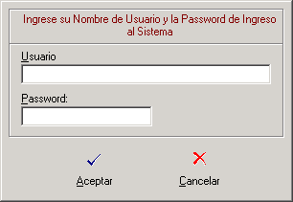 | SIGOBIUS | Usuarios del sistema
P | Cambiar Password | Una vez acceda al sistema de Gestión de Despachos, presione un clic derecho en su ambiente de trabajo, y seleccione la opción Cambio de Password.  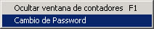  Indique la Clave de Acceso que le fue suministrada por su administrador de sistemas en el recuadro Password Actual.  Escriba su nueva clave de acceso en el recuadro Password Nueva  Escriba nuevamente su nueva clave en el recuadro Confirmar Nueva Password  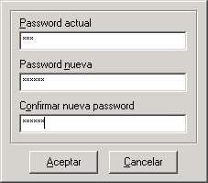 | SIGOBIUS | Usuarios del sistema
H | Acceder a la bandeja de Correspondencia | Una vez se ingresa a la interfaz principal, el usuario debe seleccionar el módulo de “Documento oficial” permitiendo allí consultar toda la correspondencia externa, interna y en elaboración.  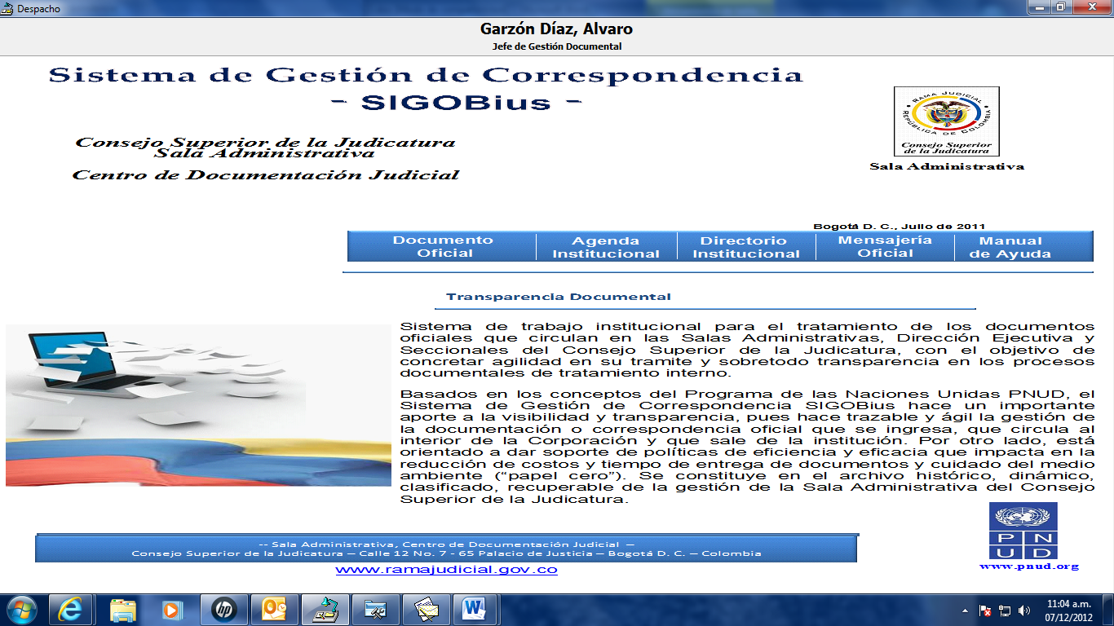 | SIGOBIUS | Usuarios del sistema
H | Elaborar una nueva Correspondencia interna | El módulo de bandeja de correspondencia presenta tres ventanas de acción 1.- Consulta 2.- Observaciones 3.-Archivo  En la opción 1.- Consulta pueden observarse las bandejas de correspondencia externa; interna; en elaboración; tramitada a confirmar; pendiente; transferida; con plazo de gestión; pendiente de envío vía e-mail, e imprimir el reporte de la misma.  En la opción 2.- Seleccione la pestaña operaciones y elija la función “Elaborar”  - Seleccionar Formato de Correspondencia:  Puede tener el atributo de seleccionar un formato de correspondencia entre varios (acuerdos, resoluciones, circulares, oficios, memorandos, etc.) el cual va a utilizar como plantilla para la elaboración del nuevo documento oficial. Señale el formato deseado y elija la opción “Siguiente”.  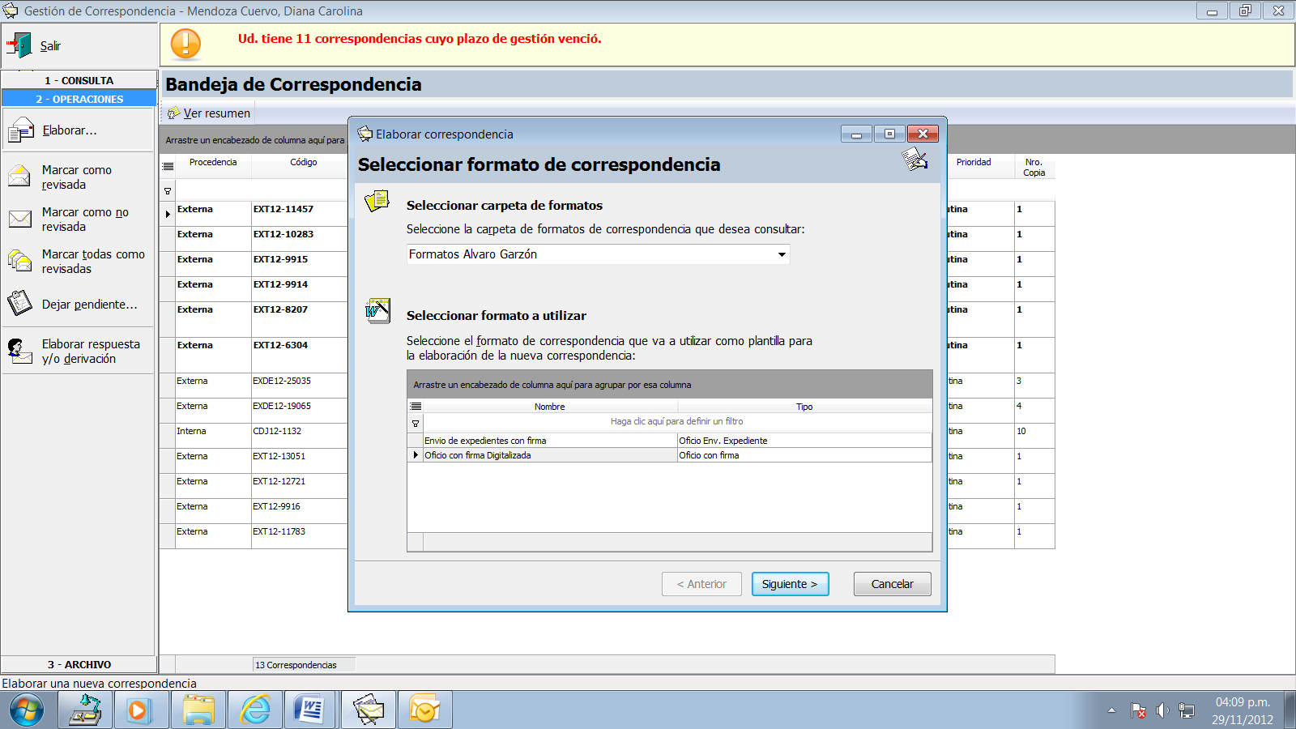  - Agregar destinatarios de la correspondencia:  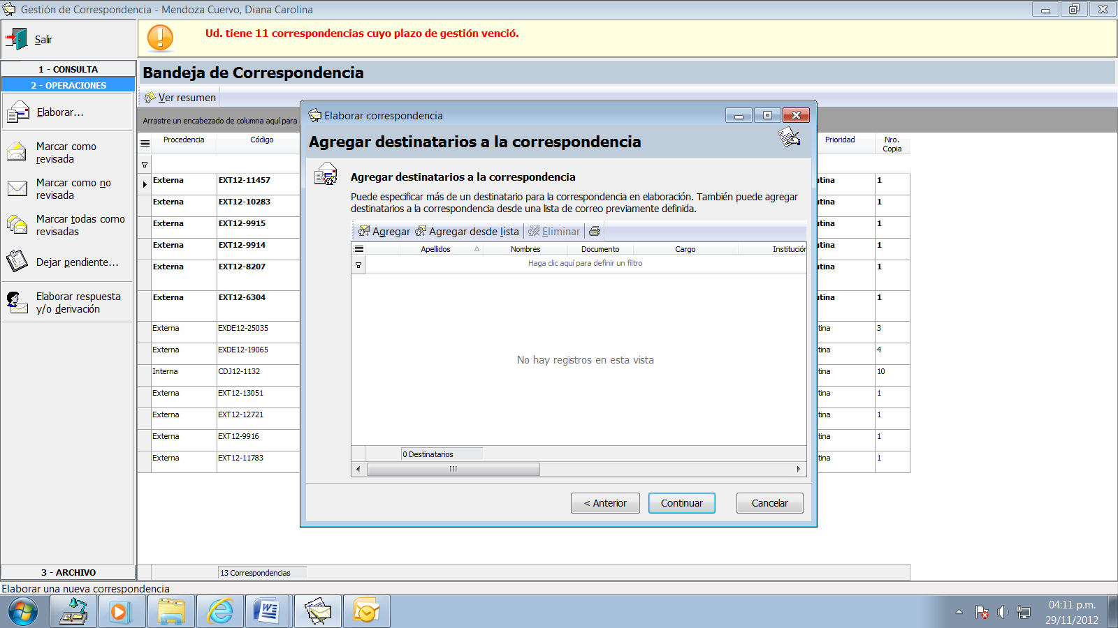  - Haga Click en “Agregar” para ingresar los datos del destinatario de la Correspondencia interna  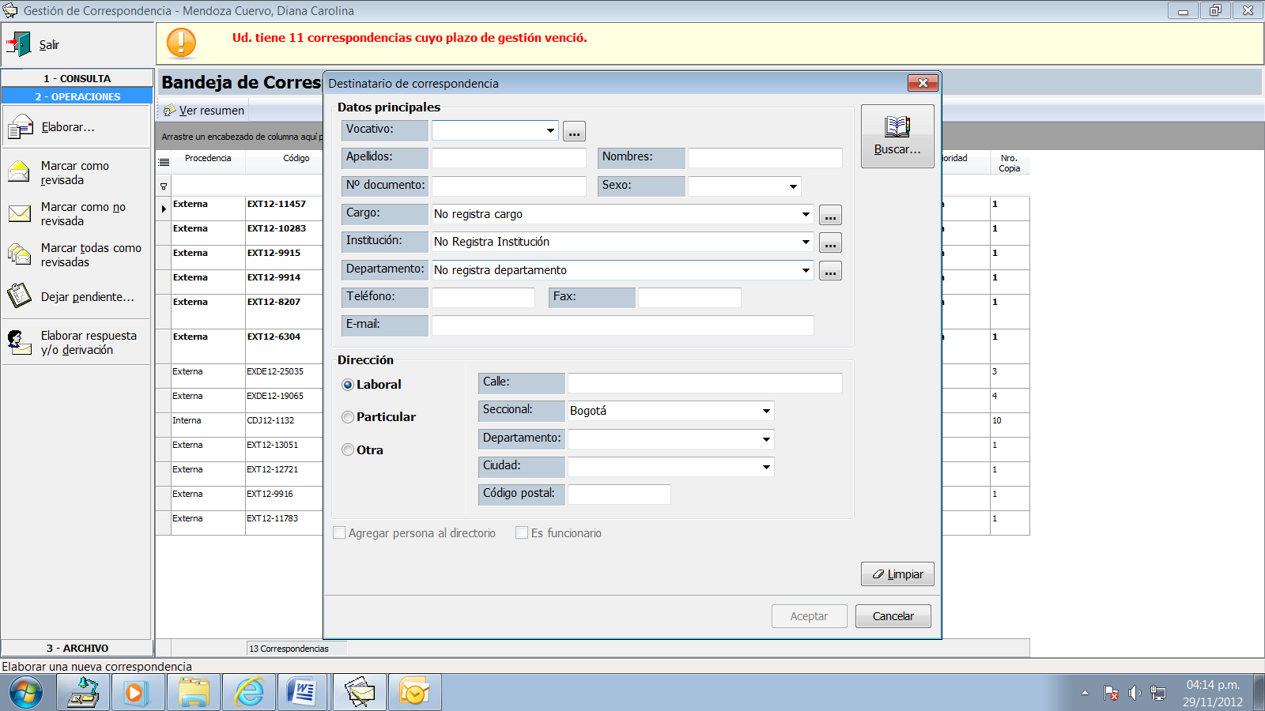  - Como primera opción, debe verificar si el destinatario se encuentra registrado en el directorio institucional, ingresando los datos del mismo y seleccionando la opción de búsqueda 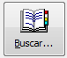  - Si los datos se encuentran registrados en el directorio institucional, aparecerá una lista con las posibles coincidencias, debiendo seleccionar el registro adecuado, si no, debe agregarlo para facilitar posteriores documentos a realizar. En el siguiente paso puede agregar más destinatarios si es necesario  - Haga clic en Aceptar para continuar el proceso de elaboración  - Debe indicar las características de la correspondencia, verificar los datos principales, hacer una clara descripción del asunto y seleccionar el objetivo de la misma. Igualmente, debe indicar si se espera respuesta y la fecha en que se espera así como verificar el emisor (firmante interno) de la correspondencia.  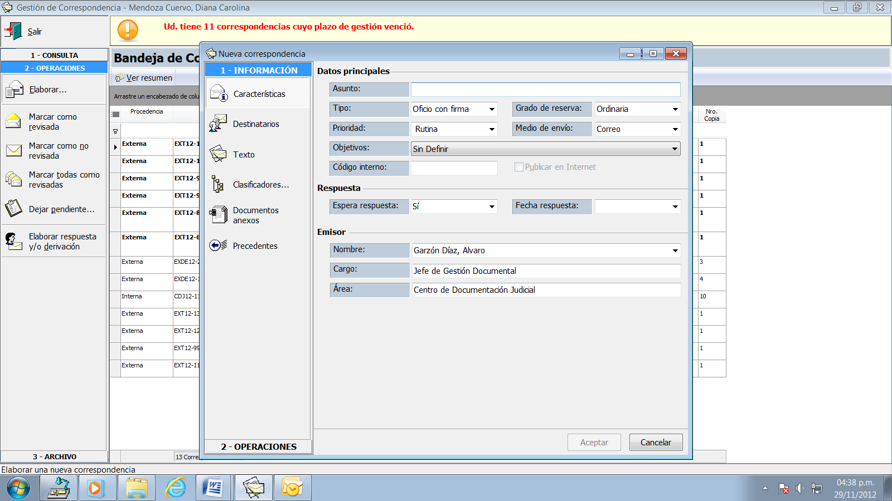  - Seleccione la opción Texto  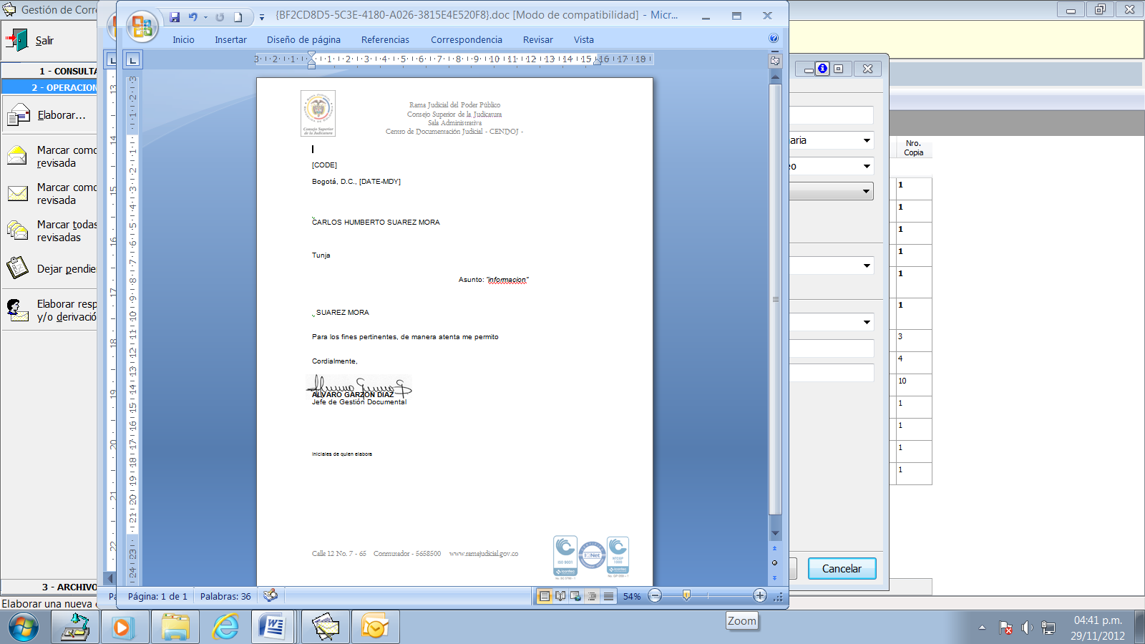  4.1 Al abrir el documento Word, el sistema trae ya cargados los datos del formato elegido, redacte su contenido, grábelo y ciérrelo.  - Anexe si es del caso a la correspondencia, un archivo en diferentes tipos de extensiones (PDF, Excel, Power Point, etc.)  - Seleccionando la pestaña operaciones, puede elegir dos opciones: “transferir”, escogiendo al funcionario o empleado responsable para su corrección y/o tramitación final, dejando constancia de las acciones llevadas a cabo durante su gestión o “tramitar” para indicar que ha terminado su gestión, caso en cual si el destinatario hace parte de la misma institución debe transferirse al mismo. | SIGOBIUS | Usuarios del sistema
H | Dar respuesta a una nueva Correspondencia (respuesta y/o derivación) | Ingrese a la correspondencia que desea responder, active la pestaña Operaciones, seleccione la opción Elaborar respuesta y/o derivación. Se abrirá la ventana para elaborar la respuesta a la correspondencia.  - Aparecerá el cuadro de selección de Correspondencia Derivada que le preguntará si desea o no enviar la respuesta al mismo emisor de la correspondencia. Realice la selección deseada.  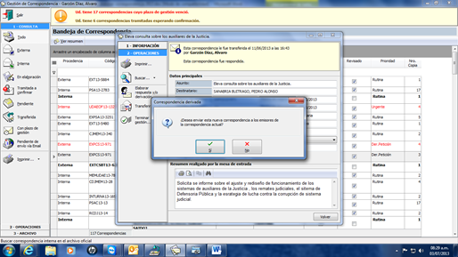  Posteriormente, aparecerá la ventana “Elaborar correspondencia”, y se debe seguir los mismos pasos descritos con antelación en los Numerales del 1 al 6 respectivamente. | SIGOBIUS | Usuarios del sistema
H | Buscar correspondencia en archivo | La búsqueda en el archivo le permite detectar rápidamente una correspondencia específica, utilizando más de 80 criterios para localizar la correspondencia que un funcionario ha gestionado, o que se han gestionado en su área, o en el debido caso, la correspondencia que han pasado por la institución.  Una vez detectada la correspondencia podrá establecer vínculos entre una correspondencia y otra, ya sea como Precedente o como derivada  - Desde la consulta de bandejas, active la pestaña 3 Archivo y tendrá a su disposición las 3 opciones de búsqueda: Todo, Externa, Interna,  - Seleccione una de ellas y se activará la ventana de Búsqueda que contiene 4 criterios:  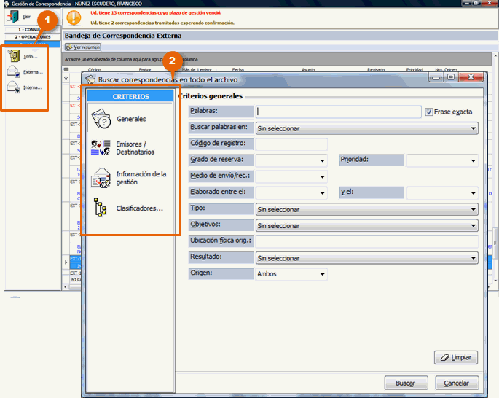  Generales  Le permite buscar una correspondencia :  - Por medio de búsqueda de palabras  Usadas en: el asunto, en la correspondencia, en las anotaciones, en los comentarios de transferencia o en el nombre de los documentos anexos.  - Por la selección de datos principales de la correspondencia. Complete los datos y seleccione  - Buscar  Emisores / Destinatarios  - Le permite buscar una correspondencia por medio de cualquiera de los campos de datos personales. Complete los datos y seleccione  - Buscar  Información de la gestión  Toda la intervención de un usuario dentro del sistema SIGOBius es conocida como su gestión y queda registrada en el archivo. La información de la gestión está relacionada con la elaboración de la respuesta a un documento, la transferencia a otro funcionario, dar por terminada la gestión, entre otras, con un registro que se puede buscar desde el Archivo.  Las opciones de búsqueda en Información de la gestión son:  - Nombre: corresponde al usuario que dentro del directorio institucional SIGOBius aparece como funcionario.  - Área: en esta opción se podrá buscar el listado completo de las áreas de la Sala Administrativa. Los campos de búsqueda Nombre y Área son excluyentes. Esto es, no es posible combinar ambas búsquedas al mismo tiempo, sino que se debe escoger entre una u otra.  - Que haya participado en la gestión: Combinada con el campo Nombre o Área y aplicando un rango de fechas, se podrá realizar una búsqueda de una correspondencia en la que un funcionario ha intervenido en cualquiera de los procesos. Por ejemplo, si la correspondencia le fue transferida o la transfirió, está elaborando respuesta, inclusive ha terminado su gestión, entre otras.  - Que actualmente esté gestionando: en esta opción, la búsqueda se realiza cuando un funcionario tiene una correspondencia en cualquiera de sus bandejas (tanto interna como externa) o bien pueda estar en elaboración o pendiente de confirmar su trámite final.  - Que haya finalizado: esta opción realiza búsquedas de correspondencias cuyo trámite ha sido confirmado y se encuentra sólo en el Archivo.  - Gestionado entre el… y el: defina un rango de fechas en el que desee encontrar una o varias correspondencias que apliquen con los criterios anteriores de búsqueda.  - Limpiar: si desea borrar todos los criterios de búsqueda y reiniciar con unos nuevos, aplique esta opción.  - Buscar: Cuando aplique los criterios de búsqueda de la gestión, haga clic en Buscar. Aparecerá la ventana de correspondencias encontradas.  Clasificadores  Le permite buscar correspondencia asociada a uno o más clasificadores.  - Elija los clasificadores para su búsqueda  - Agregue.  Acepte los clasificadores seleccionados (Aparecerán en la ventana de la izquierda). Volverá a la ventana de criterios y allí seleccione Buscar. | SIGOBIUS | Usuarios del sistema

- ANEXOS (Formatos, Guías, Instructivos, Planes)
No aplica.

- Control de Registros:

Acuerdo PSAA14-10163 del 16 junio de 2014
Acuerdo PSAA14-10161 del 12 junio de 2014

